Acer palmatum "Sangokaku"

Özellikleri

Çok dekoratiftir, kışın güzel mercan kırmızısı ağaçkabukları, genç ince dalları vardır. Kesik, güçlü yaprakları açık yeşil rengi, sonbaharda sarı-turuncu olarak değişir. Asitli ve kumlu topraklarda yetişir.

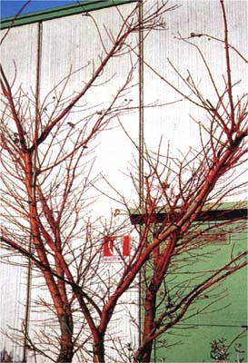

Hastalıkları

Yapraklı Ağaclar | YAPRAK  RENGİ | ÇİÇEK  RENGİ | MEYVE  (TOHUM)  RENGİ | SONBAHARDA  YAPRAK  RENGİ | çiçek açma dönemi | boy(max mt.) | çit için | bodur için | grup için | Davranış |  |  | Gelişme |  |  | Toprak |  | Işık İhtiyacı |  |  | İklim |  | Bölge |  |  |  | not
 |  |  |  |  |  |  |  |  |  | yayılıcı | dağınık | piramit form | yavaş | orta | hızlı | taze / havalanmış | kuru | güneş | gölge | yarı gölge | soğuk | ılıman | kıyı şeridi | alçak rakım | yüksek rakım | ova | not
Acer palmatum "Sangokaku" | Yeşil | - | - | Turuncu | - | 3 | Grup İçin | - | - | - | - | - | - | X | - | - | - | - | X | X | - | - | - | - | - | - | -

